Приложение № 2
к Решению Собрания депутатов
муниципального образования
«Приморский муниципальный район»
от 31.01.2013 № 221
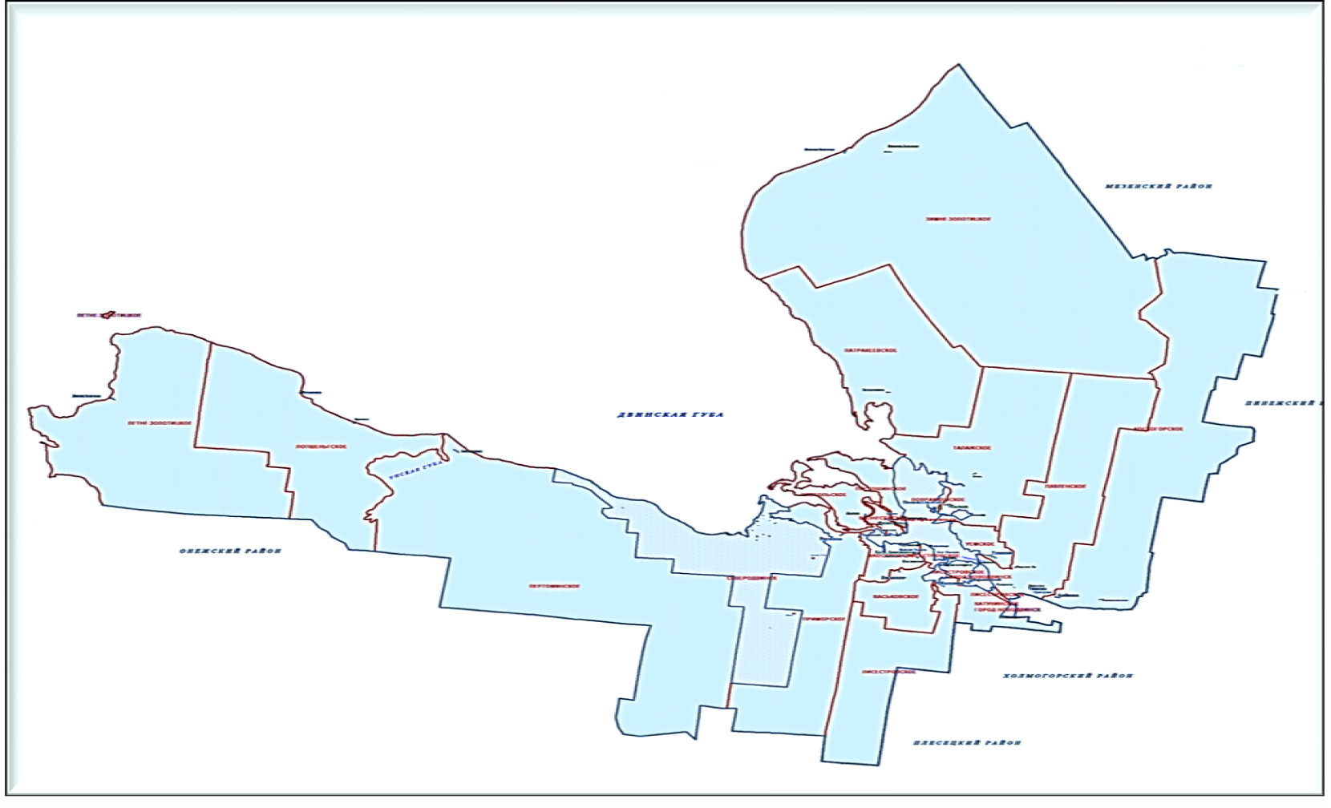
Графическая схема
одномандатных избирательных округов для проведения выборов депутатов Собрания депутатов муниципального образования
«Приморский муниципальный район» в 2013-2022 годах

МО «Сельское
поселение Соловецкое»
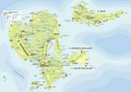
3
5

1
4
5
2
10
9
8
8
7
6
5
3
10
Границы избирательного округа

Границы муниципального
образования

